# ИНСТРУКЦИЯ ПО ЭКСПЛУАТАЦИИ

Для начала работы необходимо запустить среду Proteus 8 и открыть приложенный файл проекта «Курсовой Си.pdsprj», содержащий схему.

Для начала симуляции в меню Debug выбрать Start VSM Debugging или нажать комбинацию клавиш Ctrl+F12, а затем Run Simulation или клавишу F12.

Перед началом измерения нужно указать минимальное и максимальное значения напряжения на линии. Значения указываются по принципу 1Вольт = 100 у.е. (Рисунок 1)

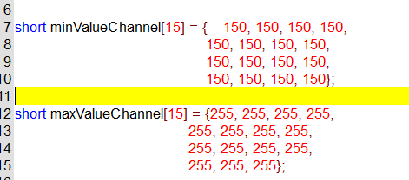

Рисунок 1 – Массивы максимальных и минимальных значений на линии

Дальше нужно выбрать на нужном канале выдаваемое напряжение с помощью регулирования сопротивления на линии (рисунок 2-3)

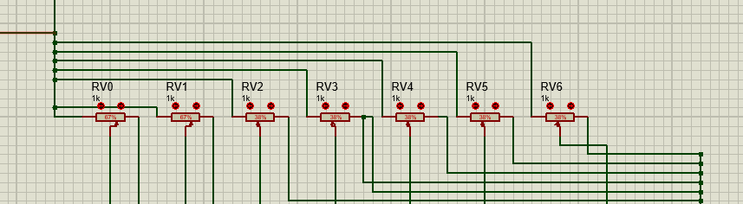

Рисунок 2 – Настройка сопротивлений на линиях 0 - 6

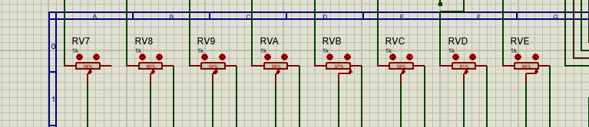

Рисунок 3 – Настройка сопротивлений на линиях 7 - E

После настройки напряжения на линии нажимаем на соответствующую клавишу на клавиатуре для измерения напряжения с помощью АЦП (Рисунок 4).

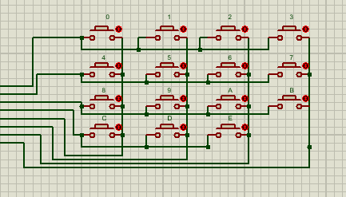

Рисунок 4 – Клавиатура для подачи сигнала на микроконтроллер для измерения напряжения на линии

Для того, чтобы понять завершилось ли измерение напряжения на соответствующем канале, нужно открыть Digital Oscilloscope, в котором завершение измерения индицируется отрицательным сигналом 10 мкс (Рисунок 5).

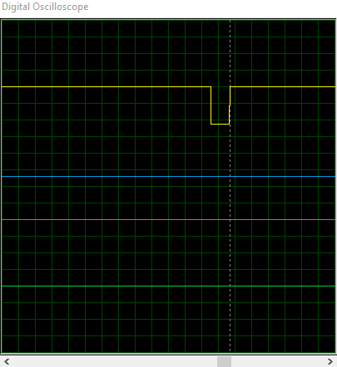

Рисунок 5 – Отрицательный сигнал в 10мкс в осциллографе

В случае если напряжение на выбранном канале выходит за диапазон минимального и максимального значений, то включается соответствующий светодиод (Рисунок 6).

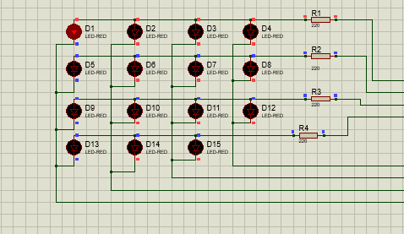

Рисунок 6 – Включение светодиода при выходе за диапазон

Для вывода значений на Virtual Terminal нужно нажать на кнопку INTERRUPT (Рисунок 7).

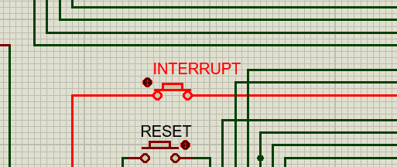

Рисунок 7 – Кнопка для вывода измерений на терминал

Данные выводятся в формате [Номер канала (00-0E)] [Значение напряжение в двоичном виде] (Рисунок 8).

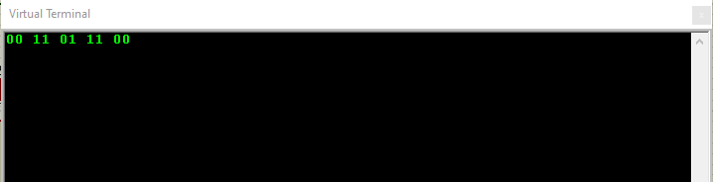

Рисунок 8 – Вывод значения напряжения на терминал

Для перезапуска программы нажмите кнопку RESET.